**MÉTODOS NUMÉRICOS PARA RESOLUÇÃO DE SISTEMAS LINEARES**

**Algumas Aplicações**

*Matheus dos Santos Modesti[1]*

**RESUMO**

Este trabalho apresenta um projeto baseado em aplicações de métodos numéricos para resolução de sistemas lineares. Dessa maneira, listam-se duas aplicações: a primeira, envolvendo a resolução de equações químicas – estequiometria - pelo Método da Eliminação de Gauss, e a segunda, uma questão de probabilidades, pelo Método Iterativo de Gauss-Siedel. Para tal, utilizou-se a pesquisa bibliográfica e os resultados foram compilados e apresentados. Conclui-se a importância e variedade dessas aplicações, nas mais diversas áreas, e seu esquecimento no ensino.

**Palavras-chave**: Matemática Aplicada. Métodos Numéricos. Sistemas Lineares. Eliminação de Gauss. Método Iterativo de Gauss-Siedel

**INTRODUÇÃO**

Sistemas lineares modelam muitas situações cotidianas, e necessitamos da matemática para obter suas soluções. Em sua extrema maioria, não encontram-se soluções inteiras, e suas matrizes não são pequenas. Dessa maneira, torna-se impossível resolver tais sistemas com os métodos manuais aprendidos durante o ensino médio e durante parte da graduação. Para essas necessidades, surgem os métodos numéricos: Eliminação de Gauss, Fatoração LU, Fatoração de Cholesky, Método Iterativo de Gauss-Jacobi e Método Iterativo de Gauss-Seidel.

Durante os estudos, em todos os níveis de educação, aprendemos exclusivamente a aplicar tais métodos em simples matrizes, mas não somos condicionados a, a partir de problemas e situações concretas, extrair e solucionar os sistemas.

Portanto, neste trabalho, objetiva-se aplicar tais métodos em situações concretas. Dessa maneira, apresentar-se-ão duas aplicações, que envolverão resoluções de sistemas lineares. A primeira delas, envolvendo o método da Eliminação De Gauss, e na segunda, o Método Iterativo de Gauss-Siedel.

Para o embasamento teórico, recorreu-se a Ruggiero e Lopes (1996) para o embasamento matemático, Feltre (2004) para os conceitos de química, e a Gilat e Subramaniam (2008), Larson, Edwards e Falvo (2004) e Quadros e Bortoli (2009) para os exemplos e aplicações apresentados.

Este texto foi inicialmente escrito como um projeto para a disciplina de Cálculo Numérico, do sétimo semestre do curso de Licenciatura em Matemática, e adaptado para submissão na VII FICE.

**PROCEDIMENTOS METODOLÓGICOS**

As pesquisas para execução desse trabalho se deram unicamente em fontes bibliográficas, com autores renomados nacional e internacionalmente, já citados anteriormente. Contou-se também com a programação em C++ para aplicação do método computacional.

**RESULTADOS E DISCUSSÃO**

**Estequiometria de uma reação química**

Na química, define-se equação química como a representação simbólica, e a consequente abreviação, de uma reação ou fenômeno químico. Por sua vez, as reações, ou transformações, como também são conhecidas, são classificadas em duas categorias: químicas e físicas.

As **transformações físicas** não modificam a natureza dos compostos. Os átomos, moléculas ou íons apenas são agitados, arrumados em outra configuração, etc. Podemos exemplificar uma transformação física como a mudança de estado da água. Em seu estado líquido, as moléculas de estão com certa liberdade de movimentação, e apesar de ter volume fixo, tomará a forma do recipiente. A ser submetida a temperaturas abaixo de zero graus Celsius, a água sofre a transformação chamada solidificação, ou, a passagem do estado líquido para o estado sólido, onde suas moléculas ficaram bem arrumadas, sem liberdade de movimentação, com volume e forma fixas. A passagem do estado sólido ao liquido é chamada fusão. Já, quando está no estado líquido e a agua é aquecida em temperaturas acima de cem graus Celsius, ocorre a ebulição, e a agua passa para o estado gasoso, onde as moléculas ficam bem espaçadas, com total liberdade de movimentação: volume e forma variáveis. Uma das principais características das transformações físicas são sua reversibilidade.

Já as **transformações químicas** tem por característica sua irreversibilidade: as moléculas iniciais (reagentes) são quebradas, e seus átomos se reagrupam em novas moléculas, formando novos compostos (produtos da reação). Como exemplo, podemos citar a queima do carvão, onde átomos de carbono são consumidos com gás oxigênio (), o que resulta em gás carbônico ().

Todas as transformações, sejam elas químicas ou físicas, obedecem à chamada *Lei de Lavoisier*. Após realizar vários experimentos em recipientes fechados, e efetuando pesagens com balanças precisas, Lavoisier concluiu que *no interior de um recipiente fechado, a massa total não varia, quaisquer sejam as transformações que venham a ocorrer*, esta que também ficou conhecida como Lei da Conservação de Massa, ou Lei da Conservação da Matéria. A interpretação mais simples e correta desta lei é que a soma das massas antes da reação é igual a soma das massas após a transformação: Se 15 átomos de carbono foram usados como reagentes na transformação, 15 átomos de carbono precisam, obrigatoriamente, estar nos produtos dessa reação. (FELTRE, 2004)

Para obedecermos esta lei, é importante ficamos atentos ao balanceamento estequiométrico das equações químicas. Para determinar os coeficientes estequiométricos de cada elemento na equação, usaremos um sistema linear. Os coeficientes são as quantidades, em mol (1 mol contém cerca de átomos) de cada composto.

**Exemplo 1** (QUADROS e BORTOLI, 2009): Considere a queima de iso-octeno, principal componente da gasolina, com na reação estequiométrica abaixo:

Determine os coeficientes de cada um dos elementos.

**Solução:** Lembrando-se da Lei de Lavoisier, devemos atribuir coeficientes às substâncias que aparecem na equação, e que serão nossas incógnitas. Dessa maneira, temos:

A seguir, calcularemos a quantidade de cada um dos átomos da reação:

Como o exemplo é simples, não necessitamos montar a matriz e utilizar o método de Gauss, o que será necessário no exemplo 2. Neste ponto, assumimos uma quantidade para o composto principal dessa transformação, que é o iso-octeno. Fazendo , e resolvendo as equações, obtemos o seguinte balanceamento:

**Exemplo 2** (GILAT e SUBRAMANIAM, 2008) - Balanceie a equação química abaixo:

**Solução:** Inicialmente iremos atribuir coeficientes aos coeficientes de cada elemento da reação:

Calculando a quantidade de átomos da reação:

Em forma matricial:

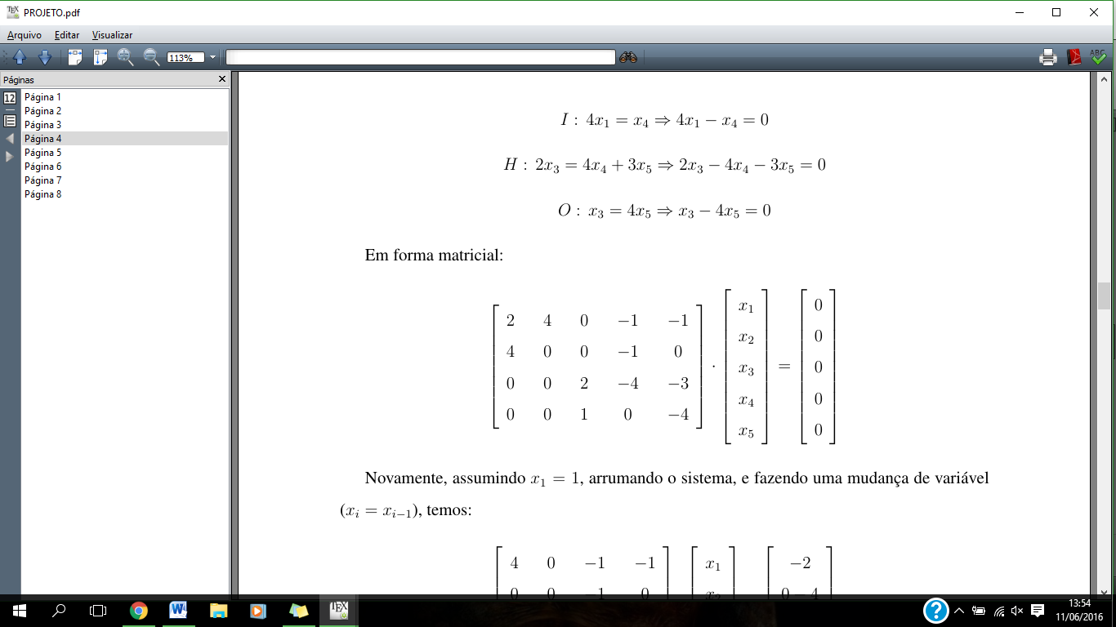

Novamente, assumindo , e fazendo uma mudança de variável, , temos:

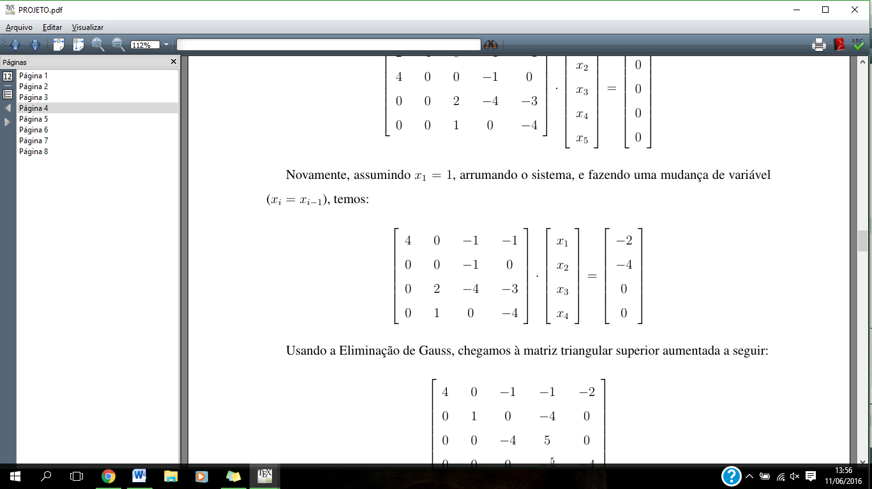

Usando a eliminação de Gauss, chega-se à seguinte matriz triangular superior aumentada:

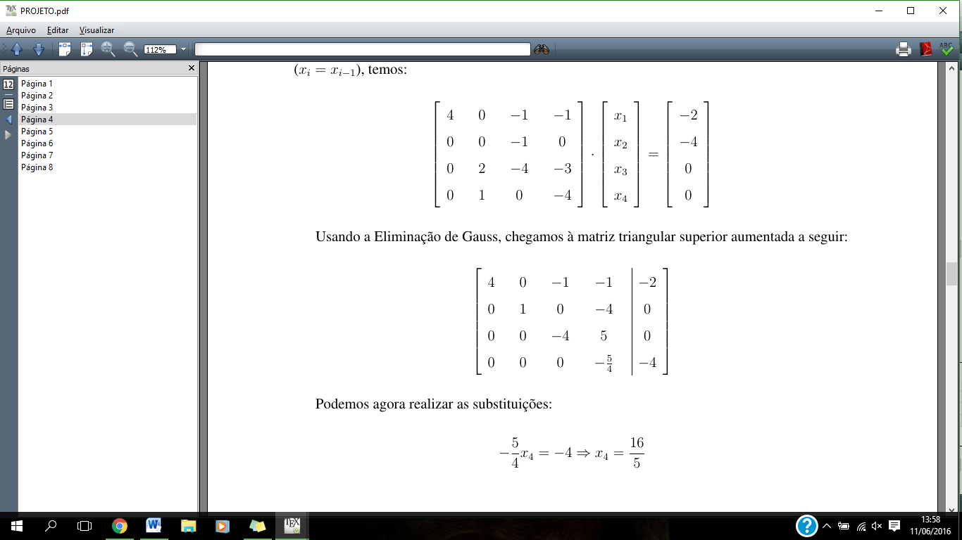

Fazendo as substituições, concluímos que o balanceamento correto é:

**Probabilidade**

A figura 1 é um diagrama de um labirinto usado em experimentos de laboratório.

**Figura 1 – Labirinto de Experimentos de Laboratório**

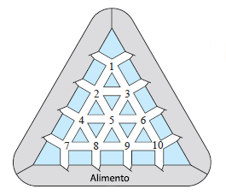

Fonte: Adaptado de Larson, Edwards e Falvo (2009, p. 561).

O experimento começa ao se colocar um rato em uma das 10 intersecções do labirinto. Uma vez que o rato sai do labirinto, para parte cinza da imagem, ele não pode retornar. Quando o rato está no interior, em uma das intersecções, ele escolhe um dos caminhos, e esta escolha, assumiremos que será aleatória. Assim, pergunta-se: qual é a probabilidade de que o rato saia onde existe seu alimento, a partir do momento que ele comece na i-ésima intersecção? (LARSON, EDWARDS e FALVO, 2009)

**Solução:** Chamaremos a probabilidade de chegar à comida, começando da i-ésima intersecção de . A seguir, formaremos equações lineares envolvendo as probabilidades desta intersecção associadas a cada um dos cruzamentos que fazem parte do labirinto, e que fazem fronteira com a i-ésima intersecção. Por exemplo: na intersecção 1, o rato tem quatro caminhos a escolher, com probabilidade de escolha de cada um de - o caminho superior direito, onde ele sairia do labirinto, ou seja, de chance de chegar à comida, idem ao superior esquerdo. Quando vai ao caminho inferior direito, a probabilidade será , e no inferior esquerdo, . Dessa maneira, temos:

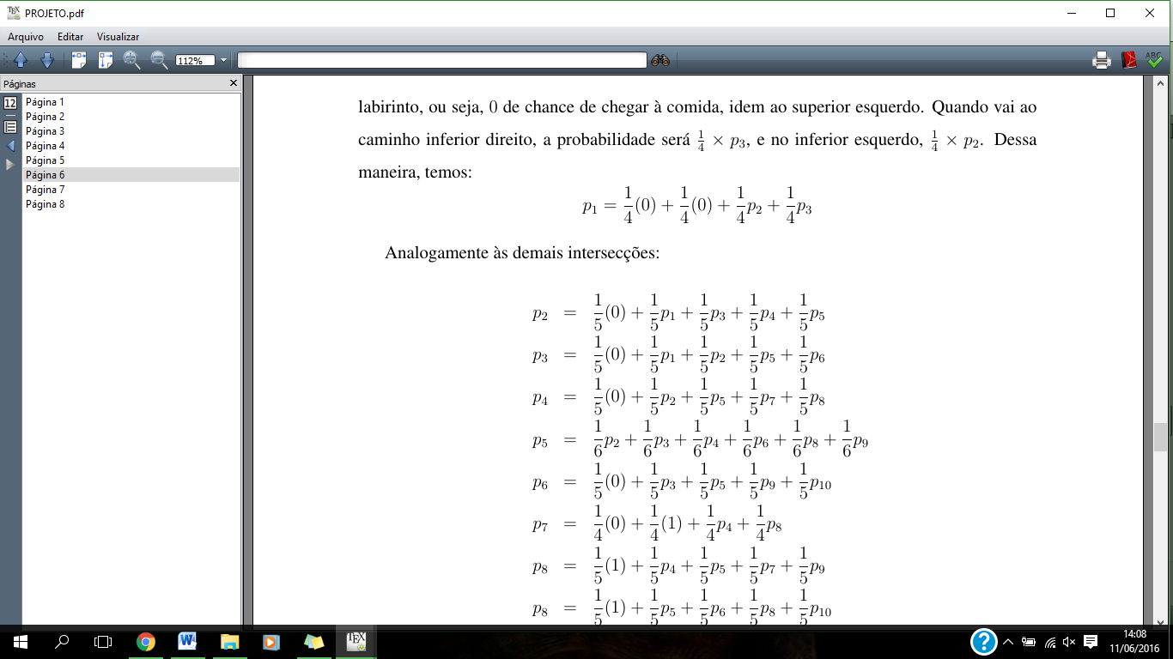

Analogamente, às demais intersecções:

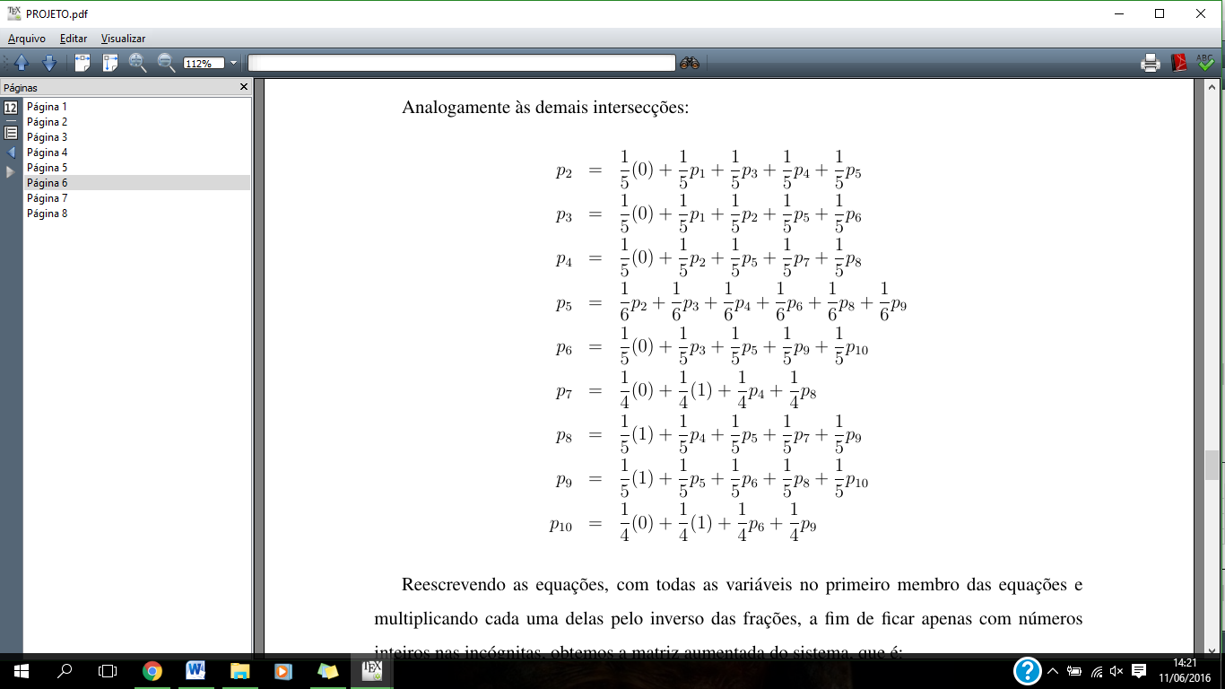

Reescrevendo as equações, com todas as variáveis no primeiro membro das equações e multiplicando cada uma delas pelo inverso das frações, a fim de ficar apenas com números inteiros nas incógnitas, obtemos a matriz aumentada do sistema, que é:

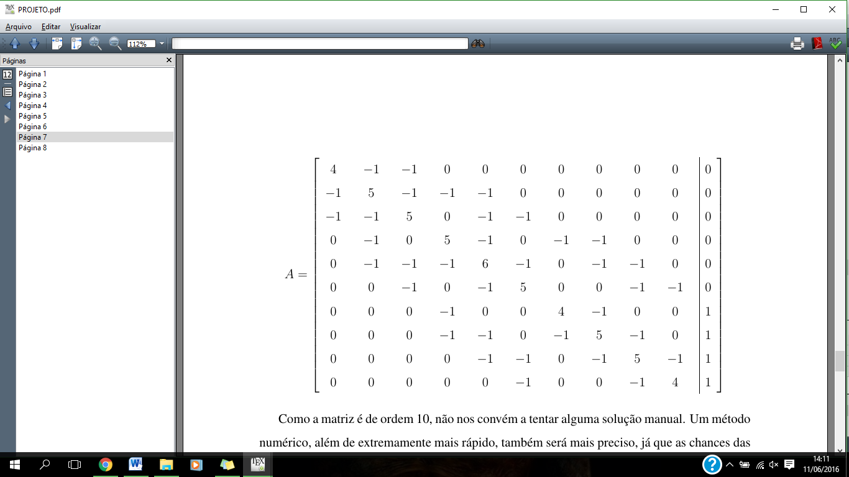

Como a matriz é de ordem 10, não nos convém a tentar alguma solução manual. Um método numérico, além de extremamente mais rápido, também será mais preciso, já que as chances das respostas serem inteiras são muito baixas. Assim, podemos aplicar o método iterativo de Gauss-Siedel. Para garantir a convergência do método, existe um ponto necessário: a matriz deve ser Diagonalmente Dominante.

**Definição:** Uma matriz tem a condição de Diagonalmente Dominante se, em cada linha, o módulo do elemento da diagonal for maior ou igual que a soma dos módulos de cada um dos elementos restantes na linha. (RUGGIERO e LOPES, 1996).

É simples analisar cada coluna e ver que essa condição é satisfeita. Dessa maneira, podemos aplicar computacionalmente o método de Gauss-Siedel com vetor inicial

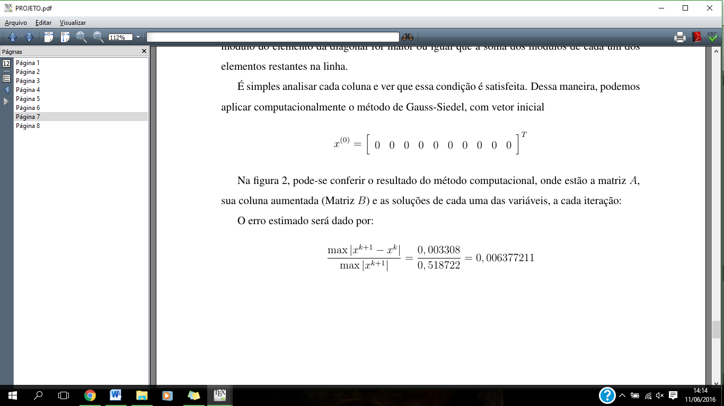

Na figura 2, pode-se conferir o resultado do método computacional, onde estão as soluções de cada uma das variáveis, a cada iteração. Cada coluna representa uma variável: a primeira coluna, , a segunda, , e assim por diante.

**Figura 2 – Resultado do método de Gauss-Siedel**

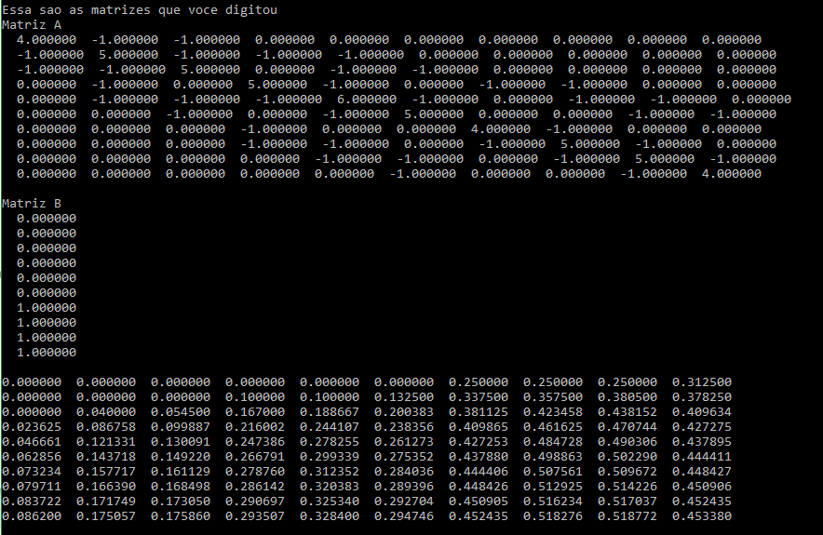

Fonte: Elaborado pelo autor

Por fim, o erro estimado será:

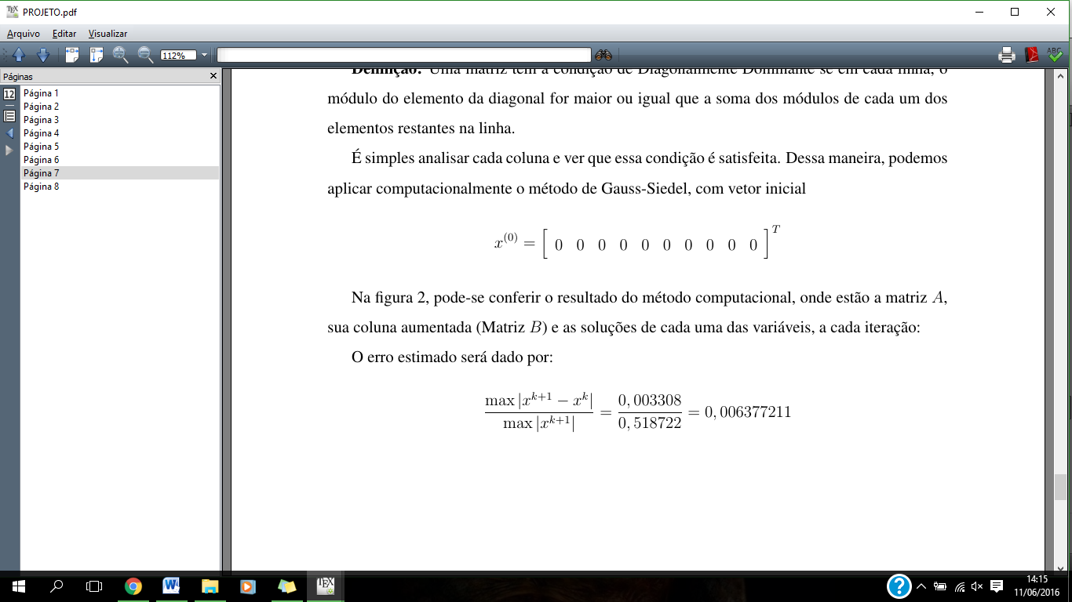

**CONSIDERAÇÕES FINAIS**

Neste trabalho, apresentaram-se duas aplicações de sistemas lineares, cujas soluções estavam atreladas a métodos numéricos. A extrema maioria dos sistemas lineares não permite solução manual, e os métodos computacionais são a melhor opção. A aplicação corresponde a uma importante área da matemática, comumente esquecida e deixada de lado por professores e docentes.

Por meio de projetos como este, aperfeiçoa-se a matemática, a nível pessoal, e a acadêmico. Buscam-se refinação dos métodos, otimização, maior velocidade e precisão de resultados. Quanto mais forem utilizados, mais portas se abrem a inovação.

**REFERÊNCIAS**

FELTRE, R. **Química - Volume 1**. 6.ed. São Paulo: Moderna, 2004. 384 p.

GILAT, A.; SUBRAMANIAM,V. Métodos Numéricos para Engenheiros e Cientistas. Porto Alegre: Bookman, 2008. 479 p.

LARSON, R.; EDWARDS, B.H.; FALVO, D.C. **Elementary Linear Algebra**. 5.ed. Boston: Cengage Learning, 2004. 723 p

QUADROS, R.S.; BORTOLI, A.L. **Fundamentos de Cálculo Numérico para Engenheiros**. 2009. Disponível em: <http://iseibfacige.com.br/biblioteca/wp-content/uploads/2013/05/calculo-numerico-bortoli.pdf>. Acesso em 04 jun. 2016

1. Acadêmico de Licenciatura em Matemática – IFC-Camboriú – matheusmodesti@gmail.com